Projet Bibliothèque

Lors de ce projet, nous avons eu à créer une application Java pour la gestion d’une bibliothèque.

Cette application devait comprendre :
- une première page avec un formulaire permettant d’enregistrer les livres de la bibliothèque ;
- une deuxième page permettant la gestion des emprunts, en affichant la liste des emprunts en cours, la possibilité de créer un nouvel emprunt et renseigner la date de retour du livre emprunté lors de son retour ;
- une base de données pour permettre la persistance des entités créées ;
- la communication entre la base et les pages html en suivant le modèle type MVC.

Nous avons décidé de travailler sur l’IDE NetBeans v12.3, et avec un framework SpringBoot liée à une base SQLite par JDBC + Hibernate. Nos Javascript utilisent la bibliothèque Jquery.

Les auteurs de l’application sont : Claire De Giovanni, Jules Flores, Toutane Ndiaye.

Diagramme de classes

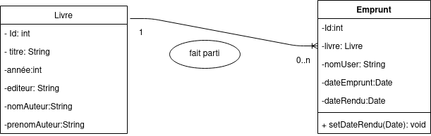
Il est à noter que nous avons créé une classe intermédiaire LightEmprunt pour la communication entre le JavaScript et le Contrôleur.

Diagramme de la base

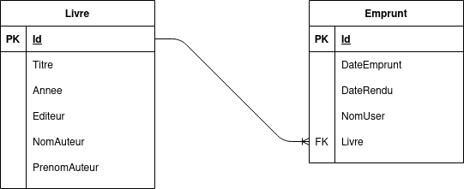
L’attribut Livre dans un Emprunt est annoté @ManyToOne.

Planning de réalisation
Voir en annexe.

Maquette de la page 1
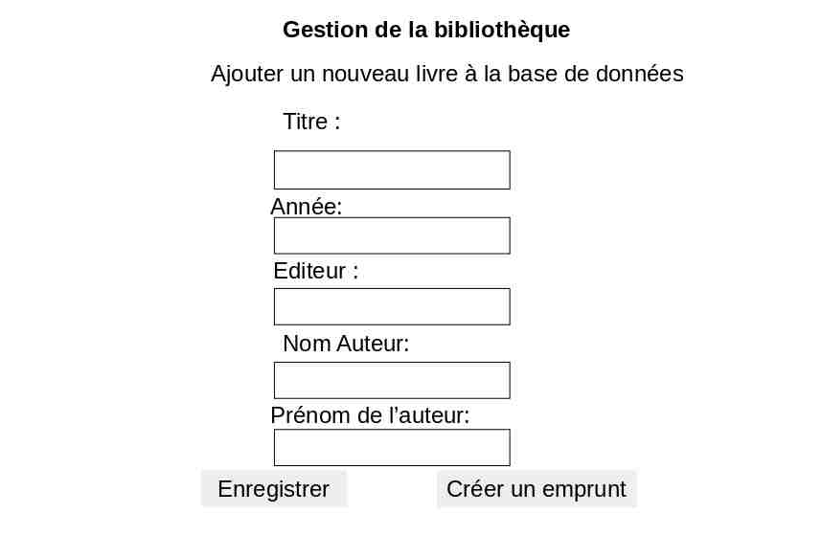
Ajouter un nouveau livre à la base de données :
Cette page permet de créer un objet livre et de le persister dans la base de données. L’utilisateur insère les informations demandées et valide la saisie en utilisant le bouton « Enregistrer ».
Une ligne de texte apparaît alors en dessous des boutons pour informer l’utilisateur du résultat (si échec, la cause de l’échec comme un champ non rempli ou un problème de connexion au backend, sinon pour confirmer que l’action s’est bien effectuée).
Le bouton « Créer un emprunt » mène sur la deuxième page.

Maquette de la page 2
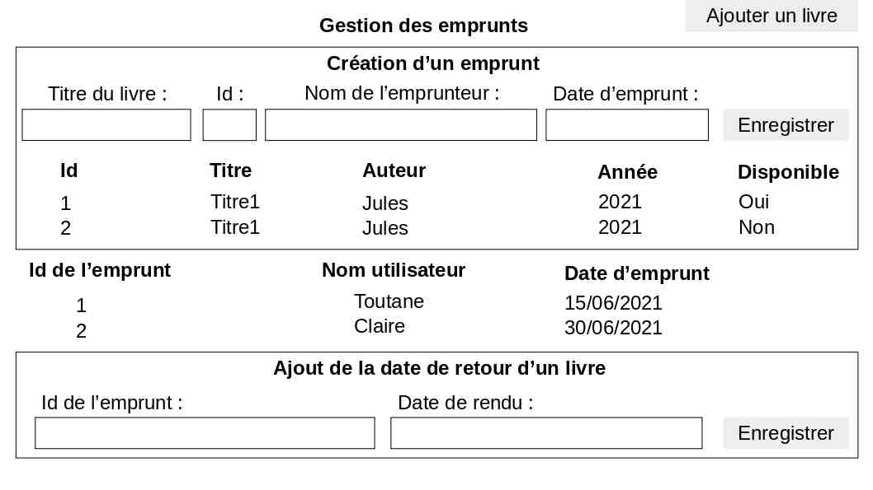
Cette page comporte plusieurs parties :

Création des emprunts :
Sur cette page, dans le premier cadre, l’utilisateur peut générer un nouvel emprunt.
Le champ « Titre du livre » permet, lors de la saisie, l’affichage en direct de la liste des livres correspondants (fonction de recherche simple). Cette liste indique la disponibilité de chaque livre et permet de renseigner l’Id du livre qui va être emprunté.
Cette méthode permet de sélectionner le bon livre lorsque plusieurs ont le même titre (plusieurs exemplaires du même livre ou homonymie) et voir s’ils sont disponibles ou non.
Le bouton « Enregistrer » permet de valider la saisie. Une ligne de texte apparaît alors en dessous des boutons pour informer l’utilisateur du résultat (si échec, la cause de l’échec comme un champ mal rempli, livre non disponible ou un problème de connexion au backend, sinon pour confirmer que l’action s’est bien effectuée).

Liste des emprunts :
Dans la partie intermédiaire, on affiche la liste de tous les emprunts en cours. Lorsqu’un livre est emprunté (bouton « Enregistrer » du haut), il s’ajoute automatiquement à cette liste.

Ajout de la date de retour d’un livre :
Lors du retour d’un livre par un emprunteur, l’utilisateur retrouve l’id de l’emprunt grâce à la liste au-dessus et le renseigne dans le champ correspondant ainsi que la date de rendu.
Le bouton « Enregistrer » permet de valider la saisie. Une ligne de texte apparaît alors en dessous pour informer l’utilisateur du résultat (si échec, la cause de l’échec comme un champ mal rempli, date non valide ou un problème de connexion au backend, sinon pour confirmer que l’action s’est bien effectuée).
La mise à jour de la base de données comprend la modification de l’objet emprunt et l’attribut disponible du livre correspondant. La liste des emprunts est aussi mise à jour.

Un bouton de retour à la page 1 est aussi présent.

Gestion de projet : utilisation de GitHub
Afin de faciliter la gestion des versions et la mise en commun du code de notre application et de la documentation du projet, nous avons utilisé la solution GitHub. Nous avons choisi GitHub plutôt que GitLab pour les raisons suivantes : XXX.

Pour une question de facilité, nous n’avons pas créé de branche additionnelle à la branche main. Nous devions alors être vigilent à ne pas travailler simultanément sur les mêmes fichiers afin de ne pas créer de conflit. Nous devions également respecter le fait de partager uniquement des codes fonctionnels. Cette règle permettait de garder sur le dépôt distant une version toujours fonctionnel de l’application et ainsi d’assurer que tous les membres du groupe puissent continuer de travailler simultanément et de tester l’application.

Au démarrage de chaque nouvelle journée de travail, nous vérifiions que notre dépôt local était à jour avec le dépôt distant à l’aide de la commande git status.
Si tel n’était pas le cas, :
- dans le cas où des modifications apportées la veille n’auraient pas été importées sur le dépôt distant, les membres du groupe concernés ajoutaient les fichiers modifiés à l’import à l’aide de la commande git add nom_du_fichier_modifié. Ils enregistraient ensuite leur transaction en y ajoutant un message décrivant les modifications apportés à l’aide de la commande git commit -m "message_à_ajouter". Enfin, une dernière commande, git push, leur permettait d’envoyer ces fichiers dans leur version la plus actuelle sur le dépôt distant.
- dans le cas où des modifications apportées la veille n’auraient pas été récupérées sur la branche local, les membres du groupe concernés avaient simplement à effectuer la commande git pull pour récupérer la dernière version des fichiers présente sur le dépôt distant.

Tableau de test d’acceptation
X

